На правах рукописи
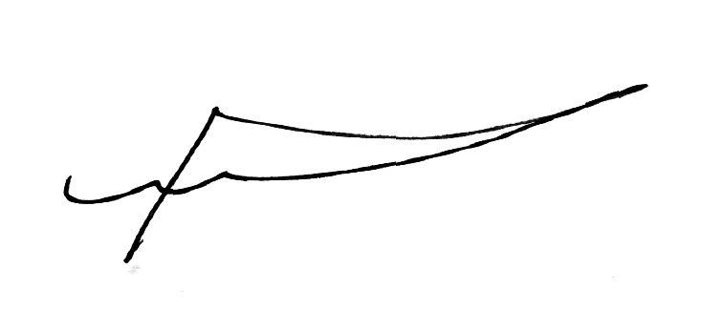

Пронников Юрий Викторович

СОВЕРШЕНСТВОВАНИЕ МЕТОДОВ
ВИБРОАКУСТИЧЕСКОГО РАСЧЕТА
И ПРОЕКТИРОВАНИЯ КАБИН

Специальности: 05.02.02 – Машиноведение, системы приводов и детали машин;
05.26.01 – Охрана труда (в машиностроении)

АВТОРЕФЕРАТ

диссертации на соискание ученой степени
кандидата технических наук

Ростов-на-Дону - 2012 г.
Работа выполнена в федеральном государственном бюджетном образовательном учреждении высшего профессионального образования «Ростовский государственный университет путей сообщения» (ФГБОУ ВПО РГУПС) и федеральном государственном бюджетном образовательном учреждении высшего профессионального образования «Донской государственный технический университет» (ФГБОУ ВПО ДГТУ)

Научные руководители:
доктор технических наук, профессор
Чукарин Александр Николаевич,
кандидат технических наук, доцент
Колесников Игорь Владимирович,
Официальные оппоненты:
Шишкарев Михаил Павлович -доктор технических наук, доцент, ФГБОУ ВПО ДГТУ, зав.кафедрой «Информационное обеспечение автоматизированного производства»
Страхова Наталья Анатольевна - доктор технических наук, профессор, ФГБОУ ВПО «Ростовский государственный строительный университет», зав. кафедрой отопления, вентиляции, кондиционирования

Ведущая организация: Федеральное государственное бюджетное образовательное учреждение высшего профессионального образования «Балтийский государственный технический университет «ВОЕНМЕХ» им. Д.Ф. Устинова»

Защита состоится 17 мая 2012 г. в 10 часов на заседании диссертационного совета Д 212.058.06 при ФГБОУ ВПО «Донской государственный технический университет» (ДГТУ) по адресу: 344000, г. Ростов-на-Дону, пл. Гагарина, 1, ауд. 252.

С диссертацией можно ознакомиться в библиотеке ДГТУ.

Автореферат разослан "12" апреля 2012 г.


Ученый секретарь диссертационного
совета д.т.н., доцент А.Т. Рыбак
ОБЩАЯ ХАРАКТЕРИСТИКА РАБОТЫ
Актуальность. Кабины являются наиболее распространенными и высокоэффективными звукозащитными системами операторов технологических машин различного функционального назначения. Существующие в настоящее время исследования виброакустических характеристик кабин кранов, дорожно-строительных машин и др. не учитывают ряд характерных особенностей процессов шумообразования в кабинах путевых машин. В частности, воздействие звукового излучения динамической системы колесо – рельс как источника внешнего воздушного шума и передачи структурного шума на несущую конструкцию и, в особенности, элементы остекления при высоких скоростях движения.
Несмотря на проведенные работы в соответствии с перечнем требований к кабинам различных типов локомотивов, устранить имеющиеся санитарно-гигиенические и эргономические недостатки на эксплуатируемом парке локомотивов в полном объеме не удалось.
Необходимо отметить, что в настоящее время кабины как новых, так и эксплуатируемых локомотивов не отвечают эргономическим требованиям и, в первую очередь, из-за повышенных уровней шума на рабочих местах машинистов, т.е. такого фактора, для которого добиться соответствия предельно-допустимым значениям наиболее сложно.
Таким образом, задача создания кабин локомотивов, соответствующих санитарным нормам вибрации и шума является актуальной и имеет важное научно-техническое и социально-экономическое значение.
Целью данной работы является разработка научной базы для акустического расчета и проектирования кабин локомотивов, отвечающих выполнению предельно-допустимых уровней вибрации и шума.
Научная новизна работы заключается в следующем:
- дано новое решение актуальной научно-технической и социально-экономической задачи обеспечения точности и достоверности расчетов спектров вибрации и шума в кабинах локомотивов на основе моделирования процессов виброакустической динамики;
- разработан единый методологический подход виброакустических расчетов и проектирования кабин локомотивов как тонкостенных конструкций с большими площадями остекления, подверженных одновременному акустическому и вибрационному воздействию;
- выявлены взаимосвязи между конструктивными и механическими параметрами элементов кабин локомотивов, виброакустическими характеристиками внешних и внутренних источников, режимами эксплуатации и характерными особенностями формирования спектров шума.
Практическая ценность работы заключается в следующем:
- создана методика расчета спектров шума в кабинах локомотивов, позволяющая оценить ожидаемые уровни шума, определить величины превышений над предельно-допустимыми значениями в соответствующих октавах и на этапах проектирования, модернизации и ремонта выбрать способы обеспечения санитарных норм на рабочих местах машинистов;
- получены практические рекомендации по снижению уровней шума в кабинах путем рационального подбора звукоизолирующих, звукопоглощающих, вибропоглощающих характеристик элементов ограждения кабин, что позволило довести уровни шума на рабочих местах до санитарных норм.
Реализация работы в промышленности. Результаты исследований внедрены на Ростовском-на-Дону электровозоремонтном заводе филиале ОАО Желдорреммаш.
За счет рационального подбора материалов, обеспечивающих требуемые значения диссипативных, звукоизолирующих и звукопоглощающих материалов при ремонте кабин локомотивов, уровни звука в кабинах понижены на 7-10 дБА, уровни звукового давления на 5-14 дБ, что обеспечило выполнение санитарных норм шума на рабочих местах машинистов. Ожидаемый годовой социально-экономический эффект составляет 75 тыс. рублей на 1 локомотив в ценах 2011 года.
Апробация работы. Основные положения диссертации докладывались и обсуждались на международной научно-технической конференции «Транспорт. Логистика. Безопасность» (г. Ростов-на-Дону, 27-29 октября 2010 г).
Публикации. По материалам диссертации опубликовано 6 печатных работ, в том числе 4 в журнале, входящем в «Перечень ведущих научных журналов и изданий» и одна монография.
Структура и объем диссертации. Диссертация состоит из введения, пяти глав, общих выводов и рекомендаций, списка использованной литературы из 99 наименований, имеет 36 рисунков, 18 таблиц и изложена на 132 страницах машинописного текста. В приложение вынесены сведения о внедрении.
ОСНОВНОЕ СОДЕРЖАНИЕ РАБОТЫ
Во введении анализ исследований показал, что к настоящему времени накоплен положительный опыт по снижению шума путевых и дорожно-строительных машин. Особо следует выделить исследования, выполненные научной школой д.т.н., профессора Иванова Н.И.
Наиболее полно изучены процессы шумообразования дорожно-строительных машин, получены аналитические зависимости для расчета уровней шума на рабочих местах операторов. Обращает на себя внимание недостаточность теоретических и экспериментальных исследований виброакустических характеристик в кабинах локомотивов, существующие модели шумообразования дорожно-строительных машин не учитывают характерных для локомотивов процессов виброакустической динамики, в частности, передачи вибраций от системы рельс-колесо в пол кабины, возбуждение вибраций остекления, как отдельных ослабленных элементов ограждающих конструкций, звукового излучения рельсов, скорости движения локомотива.
Для кабин локомотивов отсутствуют методики виброакустических расчетов и проектирования, позволяющих как при проектировании, так и при ремонте и модернизации обеспечить выполнение санитарных норм шума путем рационального выбора диссипативных, звукоизолирующих и звукопоглощающих свойств элементов кабин.
Таким образом, решение задачи снижения уровней шума в кабинах локомотивов до предельно-допустимых значений и улучшение за этот счет условий труда машинистов является актуальной и для ее достижения в работе решаются следующие задачи:
- Теоретически исследовать процессы виброакустической динамики элементов кабин локомотивов при одновременном воздействии воздушного и структурного шума.
- Получить аналитические зависимости уровней звукового давления в кабинах машинистов, учитывающих виброакустические характеристики источников, их компоновку относительно рабочего места машиниста, а также геометрические и механические параметры элементов кабины.
- Разработать методику виброакустического расчета и проектирования кабин локомотивов.
- Провести экспериментальные исследования виброакустических характеристик в кабинах локомотивов.
- По результатам проведенных исследований разработать инженерные рекомендации по улучшению виброакустических характеристик в кабинах локомотивов на рабочих местах машинистов.
Во второй главе приведены результаты теоретических исследований возбуждения вибраций и формирования спектров шума в кабинах локомотивов на рабочих местах машинистов при одновременном воздействии воздушной доли шума от внешних источников и структурной доли шума, возбуждаемой вибрациями, передаваемыми на элементы ограждения кабины.
К источникам внешнего воздушного шума относятся звуковое излучение колесных пар и рельсов и источники шума электросиловой установки. В работе сделано допущение, что звуковая энергия от колесных пар и рельсов проникает в кабину через переднее лобовое стекло, а звуковое излучение от электросиловой установки через заднюю панель.
С учетом этих допущений получено выражение уровней звукового давления в кабине, которое приведено к виду, удобному для инженерных расчетов:
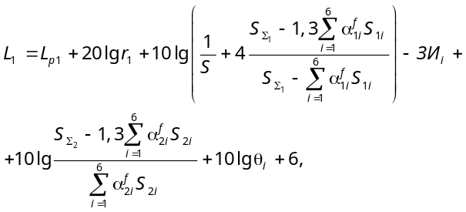 (1)
где индексы «1» и «2» относятся к помещению с источниками шума и кабины соответственно; 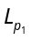– октавные уровни звукового давления от источников шума; r₁ – расстояние от источника шума до расчетной точки, м; S – площадь задней стенки кабины, м²; 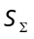 – площадь внутренней поверхности помещения с источниками шума или кабины; 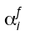 – частотно-зависимые коэффициенты звукопоглощения; S_{i} – площадь соответствующего элемента ограждения; ЗИ_{i} – звукоизоляция соответствующего элемента конструкции, дБ; θ_{i} – коэффициент, характеризующий ориентацию соответствующего элемента ограждения относительно рабочего места:
θ = 1 для элементов, расположенных напротив рабочего места; θ = 1/3 для элементов ограждений, расположенных под углом 90°; θ = 1/6 для элементов, расположенных под углом 180°.
Теоретический подход к выполнению санитарных норм шума в кабинах локомотивов основан на том, что в левую часть уравнения (1) подставляются предельно-допустимые октавные уровни звукового давления, уменьшенные на 5-6 дБ, т.к. спектры шума формируются одновременным воздействием воздушной и структурной составляющими. Из выражения определяется требуемая величина звукоизоляции
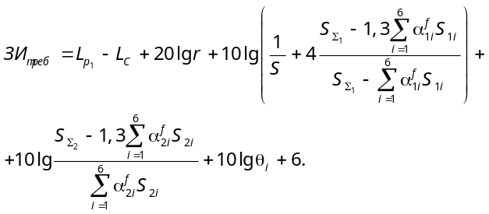 (2)
При расчете уровней шума, создаваемых в кабине электросиловой установкой представляет собой октавные уровни звукового давления в силовом помещении, и требуемая звукоизоляция определяется для варианта многослойной конструкции.
Для расчета шумообразования в кабине от воздействия звукового излучения рельсы представлены как длинномерные линейные источники. Для остекления требуемая величина звукоизоляции практически может быть достигнута только толщиной стекла. Необходимая толщина остекления определяется следующим образом:
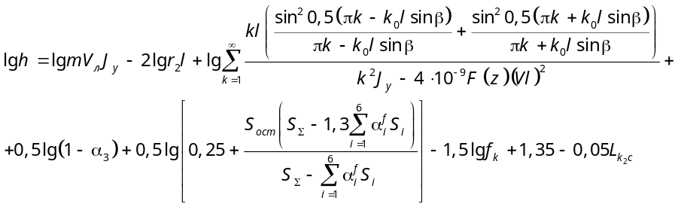
при k₀h < 1;
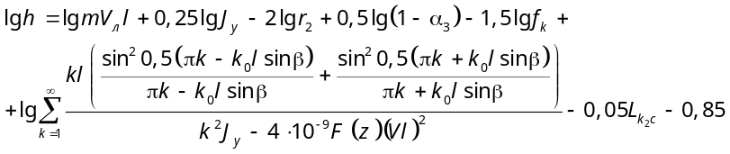 (3)
при k₀h ≥ 1,
где m – масса, кг; V_{л} – скорость движения локомотива, м/с; J_{y} – момент инерции рельса, м⁴; r₂ – расстояние от рельса до расчетной точки, м; l – длина рельса между шпалами, м; k – коэффициент, характеризующий форму колебаний рельса; F(z) – площадь поперечного сечения рельса, м²; α₃ – коэффициент звукопоглощения пути; f_{k} – собственные частоты колебаний рельса, Гц, k₀ – волновое число; h – высота рельса, м.
Расчет виброакустических характеристик кабин локомотивов, как конструкций энергетически замкнутых и имеющих форму тонкостенного прямоугольного параллелепипеда, основан на уравнениях энергетического баланса, которые имеют следующий вид:
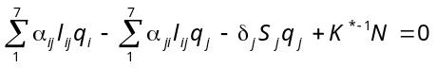,
где 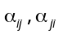 – коэффициенты передачи энергии между стенками кабины;
l_{ij} – длина линии контакта, м; q_{j} – потоки вибромощности в элементах кабины, Вт/м; δ_{j} – коэффициент поглощения энергии в элементе ограждения, 1/м; S_{j} – площадь элемента кабины, м²; N – вибромощность, передаваемая в пол при движении локомотива, Вт; K* – коэффициент передачи вибрации на пол кабины.
Из системы уравнений определяются виброскорости элементов ограждения
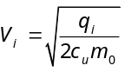, (4)
где c_{u} – длина изгибной волны в соответствующем элементе, м/с; m₀ – распределенная масса, кг/м².
Виброскорость остекления определяется следующей зависимостью:
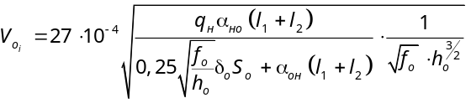. (5)
Для определения уровней структурного шума, создаваемого элементами ограждения как плоскими излучателями, получено следующее выражение:
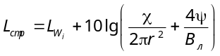, (6)
где 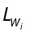 – уровни звуковой мощности, излучаемой элементами ограждения, дБ.
В третьей главе приведены результаты экспериментальных исследований в кабинах локомотивов ЧМЭ-3Т, ВТ-10, ТЭМ-7 и электровоза ЭР-2 (рис. 1).
40
50
70
80
V, км/ч
70
80
90
L, дБА
2
1
60
90
3
4
63
250
1000
4000
f, Гц
70
80
90
100
L, дБ
2
3
Рис. 1. Уровни звука в кабинах локомотивов: 1 – ЧМЭ-3Т; 2 – ТЭМ-7; 3 – ВЛ-10; 4 – ЭР-2 | Рис. 2. Спектры шума в кабине локомотива: 1 – с закрытыми окнами; 2 – с открытыми окнами; 3 – норматив

Следует отметить, что уровни звука превышают предельно-допустимое значение на 4-16 дБА при скоростях движения 65-70 км/ч и выше. Измерение октавных уровней звукового давления для различных локомотивов показали наличие идентичных закономерностей формирования звукового поля в кабинах. В частности, на примере локомотива ТЭМ-7 (при скорости движения 80 км/ч) видно, что уровни звукового давления превышают санитарные нормы в широкой полосе частот 250-8000 Гц на 5-10 дБ при закрытых окнах и на 10-17 дБ при открытых (рис. 2).
Незначительное увеличение уровней звукового давления при открытых окнах может быть объяснено двумя причинами: малой звукоизоляцией и повышенными уровнями вибрации на остеклении, что является причиной интенсивной структурной доли шума.
Для оценки звукоизолирующих свойств кабины использовался известный метод прозвучивания. В кабине с помощью динамика и генератора звуковых частот создается внутренне звуковое поле. Записываются уровни звукового давления внутри кабины и вне ее.
Результаты измерений приведены на рис. 3.
63
250
1000
4000
f, Гц
10
20
30
40
ЗИ, дБ
1
2
3
5
4

Рис. 3. Звукоизоляция элементов кабины:
1 – пол; 2 – потолок;
3 – боковые стенки;
4 – передняя панель;
5 – задняя стенка

Для анализа звукоизоляции поверхность кабины разбита на пять элементов: 1 – пол; 2 – потолок; 3 – боковые стенки (правая и левая);
4 – передняя панель; 5 – задняя панель.
Максимальной звукоизоляцией обладает пол, которая достигает 40 дБ. Достаточно высокие звукоизолирующие свойства имеет потолок кабины. Минимальную звукоизоляцию имеет передняя панель и боковые стенки. Следует отметить, что задняя панель также имеет недостаточно высокую звукоизоляцию. По формальным признакам звукоизоляция «серийной» задней стенки обеспечивает выполнение санитарных норм, что подтверждается разницей октавных уровней звукового давления в отсеке энергосиловой установки и звукоизоляции задней стенки. Но тогда уровни звукового давления в среднечастотной части спектра находятся практически на предельно-допустимых значениях. Акустические характеристики в кабине формируются одновременным воздействием нескольких источников воздушного и структурного шума. Поэтому звукоизоляцию задней стенки следует увеличить на 5-6 дБ. Особо следует уделить внимание увеличению звукоизоляции остекления.
В процессе измерений вибраций фиксировались общие уровни и октавные уровни виброускорения, которые после пересчитывались по известным формулам в уровни виброскорости. Результаты измерений общих уровней виброскорости приведены в табл. 1.
Таблица 1.
Уровни виброскорости в кабинах локомотивов, дБ
Название локомотива | Пол | Сидение | Рычаги управления
ЧМЭ-3Т | 90-110 | 97-107 | 105-112
ВЛ | 110-115 | 90-112 | 110
ТЭМ-7 | 115-120 | 116 | 109
ТГМ | 96-104 | 100-108 | 109

Уровни вибрации на сидениях и рычагах управления не превышают санитарных норм, но находятся практически на предельно-допустимых значениях. Следует отметить высокие уровни вибрации на полу, что, несмотря на высокие значения звукоизоляции (в особенности в области частот выше 500 Гц), приводит к значительной доле структурной составляющей шума, создаваемого данным элементом ограждения. Измерения вибраций на элементах ограждения кабины проводились в нормируемом звуковом диапазоне частот 31,5; 63; 125; 250; 500; 1000; 2000; 4000; 8000 Гц.
Результаты измерений выявили закономерности формирования вибрационных характеристик элементов кабины локомотивов, заключающиеся в следующем:
- спектры виброскорости на различных элементах кабины различаются интенсивностью в спектральных составляющих. При этом характер спектров вибрации практически не изменяется;
- спектры вибрации имеют широкополосный характер с четко выраженной закономерностью спада интенсивности при увеличении частоты. В частности спад интенсивности виброскорости составляет в большинстве случаев 3-5 дБ на октаву;
- увеличение уровней вибрации при возрастании скорости движения составляет 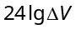, где ΔV – отношение скоростей движения локомотива. Теоретически рассчитанное увеличение уровней вибрации составляет 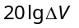;
- наиболее высокой виброактивностью обладает остекление, в особенности, в высокочастотной части спектра.
Результаты измерения вибраций на примере локомотива ВЛ-10 при скорости движения 90 км/ч показали что, наиболее высокие уровни вибрации зафиксированы на полу кабины. Следует отметить незначительное снижение уровней вибрации на боковых и передней стенках. Уменьшение уровней виброскорости в сравнении с полом составляет 3-5 дБ в области частот до 125 Гц и 2-4 дБ в интервале 250-8000 Гц. Наиболее высокие уровни вибраций зафиксированы на остеклении (рис. 4).
Уровни вибраций на стеклах в области частот до 500 Гц увеличиваются на 2-4 дБ по сравнению с несущей частью конструкции, что в принципе сравнимо с точностью измерений. На частотах 500 Гц и выше уровни вибрации на станках увеличиваются на 6-10 дБ. Обращает на себя внимание то, что на боковых стеклах уровни виброскорости на 2-3 дБ выше, чем на переднем лобовом стекле в высокочастотной части спектра. Боковые стекла по габаритным размерам меньше, чем переднее лобовое стекло и, следовательно, имеют более высокочастотный спектр собственных форм колебаний.
Проведенные экспериментальные исследования подтвердили правильность теоретических предположений о формировании виброакустических характеристик в кабинах локомотивов и вкладе отдельных источников в уровни вибраций и звукового давления на рабочих местах машинистов.
Коэффициент ослабления передачи вибраций на пол кабины определяется по отношению амплитуды виброскорости на рельсе к амплитуде виброскорости на полу кабины (рис. 5).
63
250
1000
4000
f, Гц
80
90
100
110
L_{V}, дБ
1
2
3
63
250
1000
4000
f, Гц
0,15
0,2
0,25
0,3
K
0,35
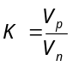
Рис. 4. Спектры вибрации на стеклах кабины локомотива на переднем лобовом стекле: 1 – при скорости движения 60 км/ч;  2 – при скорости 90 км/ч; 3 – на боковых стенках при скорости движения 90 км/ч | Рис. 5. Коэффициент ослабления вибраций

Регистрация вибраций на рельсе и полу кабины велась синхронно. Учитывая малый промежуток времени прохождения локомотивом места установки вибродатчика на рельсе, регистрация сигнала и обработка производилась специальным измерительным комплексом.
Как видно из полученных результатов коэффициент ослабления вибраций имеет ярко выраженный максимум в пятой октаве со среднегеометрической частотой 500 Гц.
С целью получения более достоверных данных по величинам коэффициента потерь колебательной энергии и полного отсутствия такого рода исследований применительно к элементам остекления было проведено определение коэффициента потерь.
Результаты экспериментальных исследований частотной зависимости коэффициента потерь остекления приведены на рис. 6.

Рис. 6. Частотная зависимость коэффициента потерь колебательной энергии пластин из стекла различной толщины:
1 – 6 мм; 2 – 12 мм
63
250
1000
4000
f, Гц
0,013
0,017
0,021
0,025
η
1
2

В четвертой главе разработана методика и алгоритм инженерного расчета уровней шума в кабине локомотива, который приведен на рис. 7.
Полученные теоретические зависимости виброакустических характеристик в кабинах электроподвижного состава, а также экспериментальные исследования коэффициентов потерь колебательной энергии и вибропередачи от рельсов на пол кабины, позволяют выполнить не только акустический расчет кабин при их проектировании, но и осуществить рациональный вариант снижения шума при ремонте и модернизации.
Наличие такого алгоритма позволяет при известных заданных основных конструктивных параметрах, скорости движения локомотива и известных звукопоглощающих и диссипативных характеристик облицовочных материалов расчетным путем осуществить их рациональный подбор в соответствии с выполнением санитарных норм шума на рабочих местах машинистов.
Для существенного уточнения расчетов структурной составляющей шума и, в первую очередь, элементов остекления экспериментальные данные по частотно-зависимым коэффициентам потерь колебательной энергии (рис. 6) элементов остекления математически обрабатывались с целью получения регрессионных зависимостей, которые приведены ниже.
Регрессионная зависимость коэффициента потерь от толщины пластины выглядит следующим образом:
.
Регрессионные зависимости коэффициента потерь стекла от частоты колебаний для толщин 6 и 12 мм имеют следующий вид:
;
.
Расчет уровней шума в кабине от воздействия внешнего воздушного шума на ограждение
Расчет структурной доли шума в кабине от ограждения
Расчет уровней шума в кабине от воздействия внешнего воздушного шума на остекление
НАЧАЛО
Ввод исходных данных
1
Уровни шума и вибрации внешних и внутренних источников.
Конструктивные параметры кабины и расположение источников относительно рабочего места
Оценка шума в кабине (суммирование)
Шум в норме?
Предельно-допустимые уровни шума
Приступить к изготовлению кабины
Определение причин превышения уровней шума над нормативом в соответствующих частотных диапазонах
нет
да
2
7
8
28
Увеличение диссипативных характеристик кабины
Исключение из расчетов
17
нет
да
Структурная составляющая шума?
10
Увеличение звукоизолирующих и звукопоглощающих характеристик
Исключение из расчетов
17
нет
да
12
Воздушная составляющая шума?
9
Расчет структурной доли шума в кабине от остекления
3
4
5
6
11
13
14
15
Рис. 7. Общий алгоритм расчета шума в кабине на стадии проектирования
13
15
Сравнение вариантов по акустической эффективности, технологичности, стоимости.
Выбор методов снижения шума
Шум в норме?
нет
да
20
10
Приступить к изготовлению кабины
21
КОНЕЦ
22
17
Внесение изменений в рабочие чертежи
Расчет шума в кабине с учетом внесенных изменений

В пятой главе приведены мероприятия по снижению шума и вибрации в кабинах локомотивов. Результаты теоретических и экспериментальных исследований по закономерностям формирования виброакустических характеристик в кабинах локомотивов определили комплекс инженерных решений по доведению уровней звукового давления и вибраций до предельно-допустимых величин. При разработке мероприятий по снижению шума и вибрации предусмотрено, что конструкция несущей части кабины и технология ее изготовления не изменяется, а также предлагаемый комплекс технических решений мог быть реализован как при проектировании, так и при ремонте локомотивов.
Практические рекомендации по снижению шума включают следующие мероприятия:
- снижение воздушной доли шума достигается путем рационального подбора звукопоглощающих материалов по расчетным значениям частотно-зависимых коэффициентов звукопоглощения и повышения звукоизоляции практически всех элементов ограждения кабины и, в первую очередь, элементов остекления;
- снижение структурной доли шума обеспечивается путем увеличения диссипативных характеристик элементов ограждения.
Исходя из требуемых величин звукоизоляции в кабине и с учетом площади требуемые значения толщины остекления составляют: для боковых стекол – 5-6 мм; для переднего стекла – 8 мм.
Расчеты и экспериментальные исследования кабины с применением винипора полужесткого толщиной 20 мм, трехслойной панели стеклопластика (толщина 3 мм) – пенополиуретана (толщина 8-10 мм) – агровит (толщина 5-6 мм) и винилискожи в качестве декоративного покрытия увеличивают средний коэффициент звукопоглощения в кабине до 0,63, т.е. в два раза по сравнению с базовым вариантом. Теоретическое значение снижения шума составляет 3 дБ. Экспериментальные исследования показали более высокое значение 3-5 дБ.
Необходимо отметить, что, несмотря на достаточно высокое снижение шума, санитарные нормы уровней звукового давления не выполняются. Превышение уровней звукового давления составляет 3-7 дБ в области средних и высоких частот 500-8000 Гц. Выполнение санитарных норм шума доводится путем снижения структурной доли шума.
Для отсека электросиловой установки в качестве звукопоглощающих материалов следует использовать стеклопластик и панели слоистые шумопоглощающие, которые эффективно снижают шум в области частот 250-1000 Гц.
Наиболее рациональным и эффективным направлением снижения структурной доли шума является увеличение эффективного коэффициента потерь колебательной энергии при нанесении на стальную основу вибродемпфирующих материалов (см. табл. 2).
Результаты теоретического расчета с достаточной для инженерных целей точностью подтверждаются экспериментальными данными. Снижение вибраций на несущих элементах кабины уменьшились на 7-12 дБ, а на остеклении на 10-12 дБ.
По результатам расчетов выбран наиболее рациональный вариант элементов кабины локомотива для доведения октавных уровней звукового давления до предельно-допустимых значений.
Комплекс предлагаемых технических решений обеспечивает выполнение санитарных норм шума при высоких скоростях движения 90-100 км/ч (рис. 8).

Таблица 2.
Компоновка элементов ограждения кабины локомотивов, обеспечивающих выполнение санитарных норм

Элемент кабины | Компоновка элемента | Применяемые материалы
Потолок, несущие элементы боковых, несущей и задней панелей | 1  2  3  4  5  6  7 | 1 – стальной лист;  2 – мастика «Антивибрит-2»;  3 – плита винипор;  4 – стеклопластик;  5 – пенополиуретан;  6 – агровит;  7 – винилискожа;  8 – вибростек-V300;  9 – коврик типа «Дон»;  10 – остекление (для передней панели толщина 8 мм, для боковых – 5-6 мм);  11 – уплотнитель автомобильного типа
Пол | 1  2  9  8
Остекление | 1  10  11

63
250
1000
4000
f, Гц
60
70
80
90
100
L, дБ
2
1

Рис. 8. Спектр шума в модернизированной кабине

ОБЩИЕ ВЫВОДЫ И РЕКОМЕНДАЦИИ
Конечные результаты работы можно представить следующими основными выводами:
- Теоретически обоснована возможность обеспечения предельно-допустимых виброакустических характеристик в кабинах локомотивов.
- В отличие от существующих исследований виброакустических характеристик в кабинах транспортных машин для кабин локомотивов выделены участки остекления как отдельные элементы ограждающих конструкций, воздействие на которых воздушного и структурного шума со стороны внешних источников и определяет повышенные уровни звукового давления в кабинах.
- Выявлены основные закономерности формирования акустических характеристик в кабинах локомотивов с учетом особенностей компоновки источников относительно рабочего места машиниста, параметров кабины и условий эксплуатации локомотивов.
- Разработан теоретический подход к оценке ожидаемых уровней шума в кабинах локомотивов, основанный на теоретических положениях виброакустической динамики и технической акустики и базирующийся на едином методологическом подходе к построению спектров вибрации и шума в замкнутых тонкостенных конструкциях при одновременном воздействии источников внешнего воздушного шума и структурного шума, возбуждаемого при движении локомотива.
- Получены зависимости для определения уровней шума в кабинах локомотивов на рабочих местах машинистов, учитывающих виброакустические характеристики самих источников, механически и геометрические характеристики ограждения кабины. К новым научным результатам относится то, что расчет уровней шума в кабине учитывает остекление как отдельный «слабый» элемент соответствующих панелей кабины, а также уровни шума в отсеке электросиловой установки, что позволило существенно уточнить закономерности шумообразования в кабинах.
- Разработана методика акустического расчета и проектирования кабин локомотивов, позволяющая как при проектировании, так и при ремонте или модернизации обеспечить выполнение предельно-допустимых виброакустических характеристик. Это достигается выполнением требуемых диссипативных, звукопоглощающих и звукоизолирующих элементов ограждения, которые, в свою очередь, определяются из условия выполнения предельно-допустимых значений уровней звукового давления при одновременном воздействии нескольких источников шума.
- На основании теоретических и экспериментальных исследований разработаны практические рекомендации по снижению уровней шума в кабинах электроподвижного состава, в первую очередь, за счет увеличения звукоизоляции и снижения вибраций остекления, а также увеличения звукоизоляции, диссипативных свойств несущей части кабины, а также звукопоглощения.
- Средства снижения шума реализованы на кабинах локомотивов в условиях их ремонта на Ростовском-на-Дону электровозоремонтном заводе филиале ОАО Желдорреммаш. Ожидаемый годовой социально-экономический эффект составляет 75 тыс. рублей на 1 локомотив в ценах 2011 года.

Основное содержание диссертации отражено в следующих публикациях:
Монография:
1. Колесников И.В. Основы акустического проектирования кабин машинистов (теория и практика) / И.В. Колесников, Ю.В. Пронников, А.Н. Чукарин // Монография. – Ростов н/Д: Издательский центр ДГТУ, 2012. – 120 с. (Лично автором – 60 с.)
Статьи в журналах, входящих в «Перечень ведущих научных журналов и изданий»:
- Пронников Ю.В. Моделирование структурной составляющей шума в кабинах машинистов подвижного состава / Ю.В. Пронников // Вестник РГУПС. – 2010. - №3. – С. 64-68.
- Пронников Ю.В. Теоретическое обоснование выбора звукопоглощающего материала для кабин электроподвижного состава и ограждающих конструкций на участках обкатки двигателей подвижного состава / Ю.В. Пронников, Ю.И. Багиев // Вестник РГУПС. – 2010. - №4. – С. 20-24. (Лично автором – 3 с.)
- Колесников И.В. Звукоизолирующие и звукопоглощающие характеристики кабин локомотивов / И.В. Колесников, Ю.В. Пронников // Вестник РГУПС. – 2011. - №2. – С. 13-16. (Лично автором – 2 с.)
- Колесников И.В. Экспериментальные исследования шума и вибрации в кабинах локомотивов / И.В. Колесников, Ю.В. Пронников // Вестник РГУПС. – 2011. - №3. – С. 153-156. (Лично автором – 2 с.)
Доклады и тезисы докладов на конференциях:
- Пронников Ю.В. О расчете составляющей шума в кабинах машинистов подвижного состава, создаваемой вибрацией элементов остекления / Ю.В. Пронников // Транспорт. Безопасность. Логистика: труды междунар. науч.-практ. конф., 27-29 окт. – Ростов н/Д, 2010. – C. 8-14.
______________________________________________________
ЛР №04779 от 18.05.01. В набор 10.04.12 В печать 12.04.12
Объем 1,0 усл.п.л., 1,0 уч.-изд.л. Офсет. Бумага тип №3.
Формат 60×84/16. Заказ № . Тираж 100.
______________________________________________________
Издательский центр ДГТУ
Адрес университета и полиграфического предприятия:
344000, г. Ростов-на-Дону, пл. Гагарина,1.

